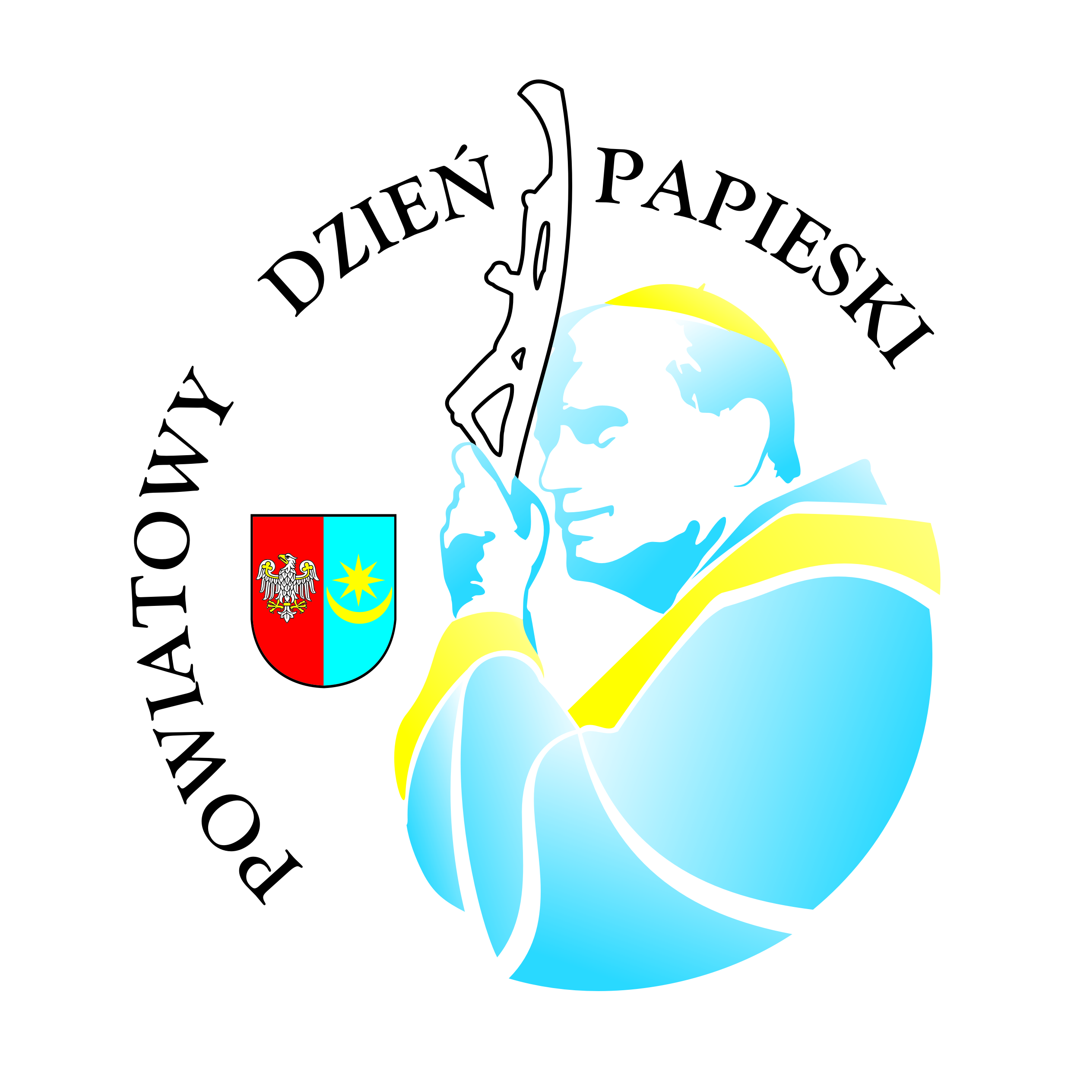
ISKRY MIŁOSIERDZIA
konkurs z okazji Powiatowego Dnia Papieskiego 2016
FORMULARZ ZGŁOSZENIOWY

Tytuł projektu
Planowany termin realizacji projektu
Organizatorzy projektu (np. Szkolne Koło Caritas, klub wolontariuszy, drużyna harcerska, grupa)
Koordynator projektu (imię, nazwisko, e-mail, telefon)
Uczestnicy projektu (imiona, nazwiska, wiek, liczebność grupy organizacyjnej)
Odbiorcy projektu (beneficjenci)
Cele projektu
(max. 1500 znaków)
Opis projektu
działania i sposób
ich realizacji
(max. 3000 znaków)
Efekty projektu
efekty dla organizatorów, beneficjentów, społeczności lokalnej
(max. 1500 znaków)
Koszty realizacji projektu
budżet – działania i koszty ich realizacji

